使用Jmeter进行测试，同时进入5000个查询测试

Prometheus监控数据库连接池Hicaricp性能，以下列举一些指标

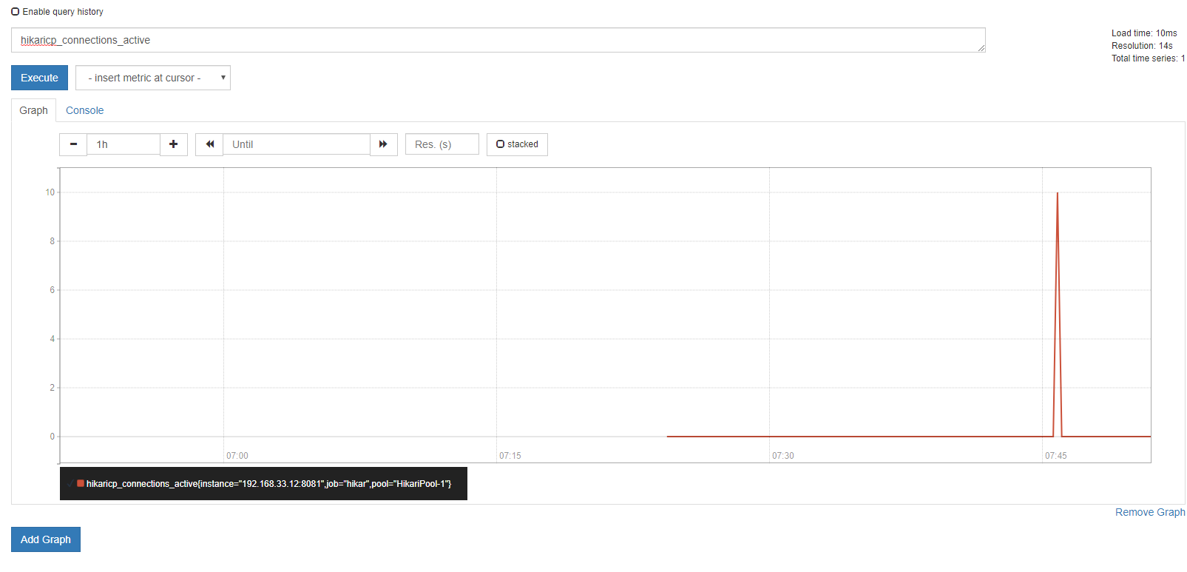

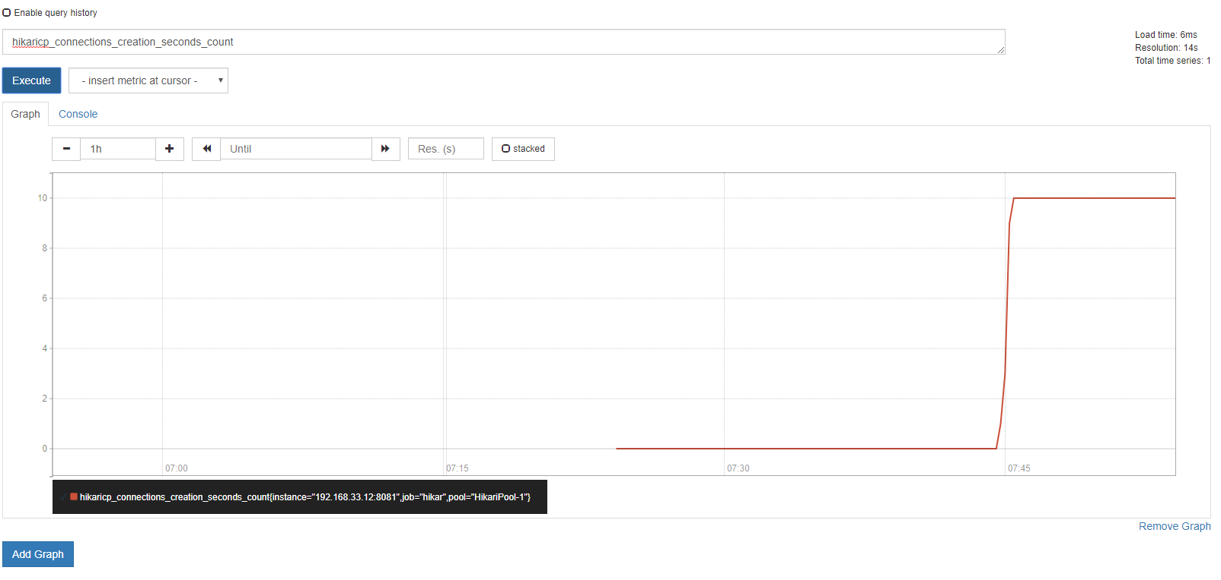

使用prometheus分别监控192.68.33.12：9100端和192.168.33.12：8081端口，其中8081端口是用于测试数据库连接池Hikaricp的。9100端口是node_exporter的端口，用于监控该台服务器的一些指标，例如CPU性能。

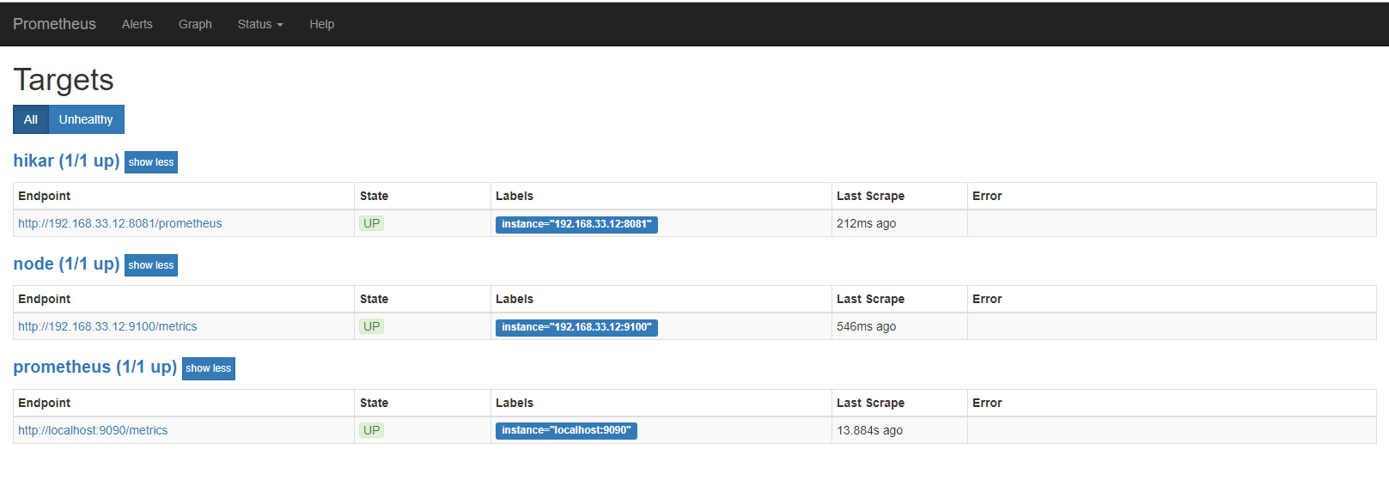

注：在Springboot中只需要引入以下两个依赖即可，由于springboot本身就默认使用Hikaricp数据库连接池，所以只需要给出Hikaricp的一些参数（在application.yml中给出）此时访问/actautor/metrics时就会暴露出Hikaricp的指标，prometheus抓取数据指标时需要按Prometheus的参数化形式抓取，引入micrometer-registry-prometheus依赖后会暴露出/prometheus路径供Prometheus抓取数据。

*<!-- 引入Actuator执行器-->* <dependency>  
 <groupId>org.springframework.boot</groupId>  
 <artifactId>spring-boot-starter-actuator</artifactId>  
 </dependency>  
*<!-- 引入Prometheus-->* <dependency>  
 <groupId>io.micrometer</groupId>  
 <artifactId>micrometer-registry-prometheus</artifactId>  
 </dependency>

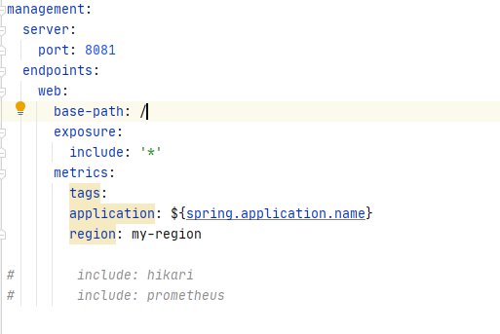

application.yml中用于暴露endpoint参数

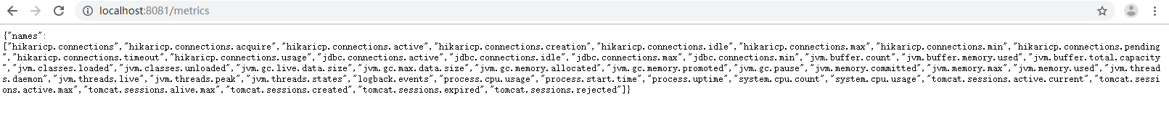

/metrics暴露出的Hikaricp的参数

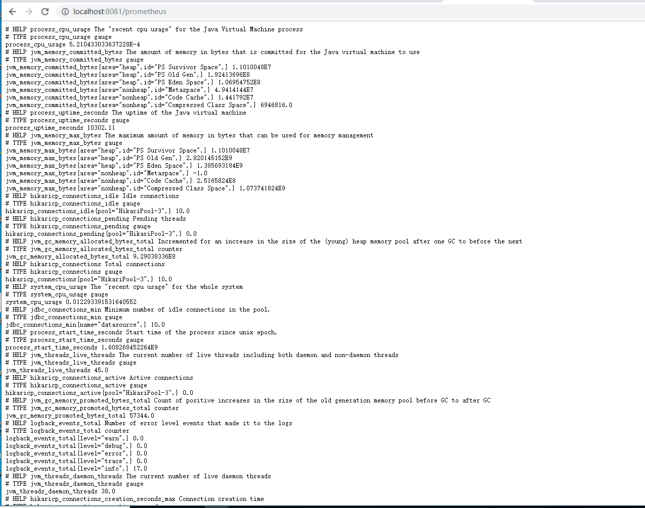

提供给peometheus进行数据抓取的路径参数

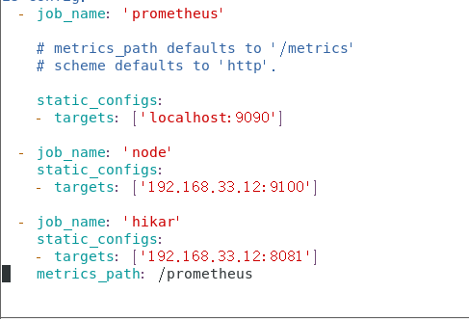

Prometheus.yml中配置，用于抓取特定接口数据

192.168.33.11：3000是Grafana将Prometheus的数据进行可视化显示，可以将多个不同指标放在同一个图表中显示。

